Fecha: 09 de noviembre de 2014
Boletín de prensa Nº 1177

INICIA LA SEMANA: PASTO ES CAPAZ, VIVE LA DIVERSIDAD

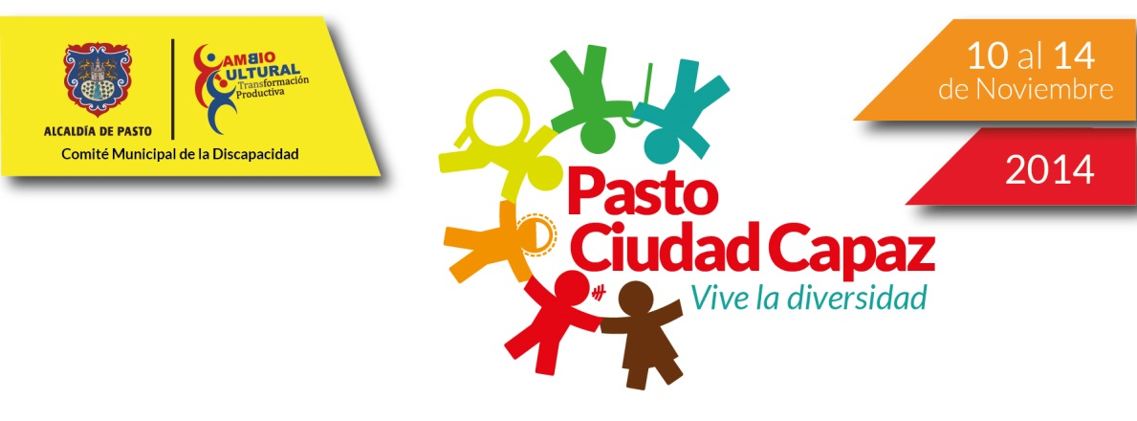

Desde este lunes y hasta el viernes 14 de noviembre, la Alcaldía de Pasto y diferentes entidades gubernamentales, y privadas llevaran a cabo la semana de la discapacidad denominada 'Pasto es capaz, vive la diversidad'. El subsecretario de Promoción y Asistencia Social Álvaro Zarama, manifestó que la semana de la discapacidad busca reflejar los aspectos positivos que tiene esta población en el municipio a través de diferentes actividades.

De otra parte, agradeció el compromiso de todas las instituciones que hacen parte del comité. "Se nota el apoyo para dar cumplimiento a este evento que es de gran trascendencia en el municipio y que permite volver a la ciudad más amable, accesible, humana e incluyente para todos y todas".

En la programación para este lunes se tendrá previsto a partir de las 10:00 de la mañana en la plazoleta de la Catedral actividades culturales y artísticas en conjunto con las Secretarias de Bienestar Social y Cultura como también con las Fundaciones Luna Arte, Luna Crearte, Consentidos, y de la Pastoral Social. Así mismo, se llevarán a cabo eventos de tipo deportivo y académico, donde el tema primordial será actividades preparatorias del Encuentro Nacional de RBC que se efectuará en noviembre de 2015.

Sandra Belalcazar funcionaria del Instituto Departamental de Salud de Nariño, argumentó que gracias a la articulación entre las instituciones departamental y municipal, se ha logrado que esta población pueda acceder a los diferentes servicios. "Lo más importante es el seminario sobre Rehabilitación Basada en Comunidad, RBC y el conversatorio preparatorio al IX Encuentro Nacional de Experiencias de Rehabilitación Basada en Comunidad, RBC.

FINALIZA SOCIALIZACIÓN SOBRE ESTUDIOS DE BENEFICIO DISTRIBUCIÓN GRAVAMEN DE VALORIZACIÓN

La Secretaría de Infraestructura y Valorización con el apoyo de los profesionales de la consultoría contratada para adelantar los estudios, llevó a cabo las reuniones de socialización en las 12 comunas ubicadas dentro del área urbana del municipio de Pasto, donde se adelantarán las obras del Sistema Estratégico de Transporte Público que lidera AVANTE. Entre los conceptos que se expusieron fueron:

Estudio de beneficio local: que se refiere al mayor valor que adquieren los predios como consecuencia de la ejecución de una obra o conjunto de obras de interés público en un sector específico.

Estudio socioeconómico: Que se realizó con el fin de determinar la capacidad de pago de los propietarios de los predios teniendo en cuenta los estratos socioeconómicos.

Estudio de distribución: Es el proceso mediante el cual se aplica el método de distribución, se cuantifica la contribución correspondiente a cada predio, se determina las formas de pago y los plazos para su cancelación con base en las características socioeconómicas de los propietarios.

Las reuniones de socialización que contaron con un total de 224 asistentes de las 12 comunas, se realizaron con integrantes de las Juntas de Acción Comunal, Juntas Administradoras Locales, Asojuntas, líderes comunitarios y demás actores sociales con el fin de explicarles las obras en detalle, el desarrollo del proyecto y resolver inquietudes que tuvieran al respecto.

Entre los comentarios de las reuniones, los asistentes manifestaron que el proyecto que se encuentra ejecutando AVANTE, es beneficioso para la comunidad en general en términos de la movilidad vial ya que en poco tiempo se podrá ver una ciudad renovada.

Fechas en las que se realizaron las reuniones

FECHA | COMUNA
03/09/2014 | Comuna 4
06/09/2014 | Comuna 5
10/09/2014 | Comuna 10
13/09/2014 | Comuna 1
15/09/2014 | Comuna 11
16/09/2014 | Comuna 10
17/09/2014 | Comuna 4
18/09/2014 | Comuna 1
23/09/2014 | Comuna 7
24/09/2014 | Comuna 3
25/09/2014 | Comuna 9
27/09/2014 | Comuna 5
29/09/2014 | Comuna 8
02/10/2014 | Comuna 2
04/10/2014 | Comuna 12
07/10/2014 | Comuna 8-2
11/10/2014 | Comuna 6

Contacto: Secretario de Infraestructura y Valorización, Jhon Fredy Burbano Pantoja. Celular: 3166901835

IMPULSAN ASOCIACIÓN DE CUYES EN VEREDA EL CARMEN

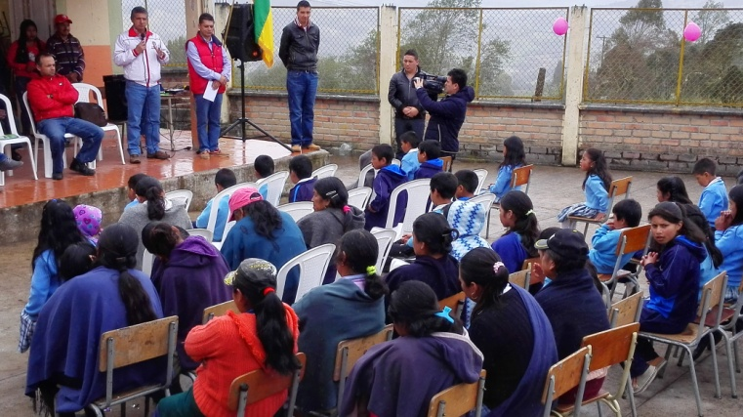

La Alcaldía de Pasto a través de la Secretaría de Agricultura entregó insumos para impulsar la iniciativa de sus habitantes en la conformación de la Asociación de Cuyicultura Nuestra Señora del Carmen en la vereda El Carmen, corregimiento El Socorro, así lo dio a conocer Luis Efrén Delgado Eraso, Secretario de la dependencia.

“Estamos haciendo la apertura de este proceso que tiene 2 connotaciones, la primera la parte asociativa, no había una comunidad que visualice la parte agropecuaria, ellos mismos se organizaron con el apoyo de los docentes de la institución educativa y los técnicos de la secretaría; la otra, es la parte productiva, en la línea de cuyes, ofreciéndoles los pie de cría de primera calidad, para mejorar la línea genética de la zona, un kit con vacunas y vitaminas de uso veterinario. Fortaleceremos el establecimiento de praderas, con mezcla de forrajes entregando semillas de ryegrass y de avena para que utilicen al máximo las pequeñas áreas que tienen para sembrar sus pastos”.
La asociación que inició con 21 personas, hoy cuenta con 50 integrantes que mes a mes hacen pequeños aportes para mejorar sus condiciones de vida y evitar que sus habitantes abandonen el campo. “La idea es darle continuidad como todo proceso, con el compromiso de asistirlos técnicamente y de acuerdo a los resultados que se tengan, fortalecerlos en lo productivo, en la parte logística y en insumos”, afirmó el funcionario.

Por su parte, Hermes Castillo, miembro de la asociación manifestó que “en vista de que la gente estaba emigrando para otras partes, inclusive para otro país, nos organizamos en la asociación de cuyes para que nosotros nos fortalezcamos más aquí. Estamos agradecidos con la Secretaría de Agricultura ya que es la primera vez que tenemos un proyecto así”.

Contacto: Secretario de Agricultura, Luis Efrén Delgado Eraso. Celular: 3204053434

MESAS DE FORMULACIÓN POLÍTICA PÚBLICA BIBLIOTECAS ESCOLARES DE COLOMBIA

Las Secretarías de Educación Municipal y Departamental convocan a: docentes, bibliotecarios, personeros escolares y coordinadores académicos, para que participen de las mesas de trabajo sobre la discusión del borrador de la Política pública de bibliotecas escolares. El evento se realizará este miércoles 12 de noviembre en la Biblioteca Pública de los barrios surorientales calle 18ª con carrera 3ra El Tejar desde las 8:00 de la mañana.

La profesional universitaria de la Secretaría de Educación de Pasto, Nastia Villota Álvarez, indicó que el propósito del encuentro es generar un aporte de la comunidad educativa nariñense a la construcción colectiva y participativa de lo que será el documento final que definirá el destino de las bibliotecas escolares en Colombia. Las personas interesadas deben diligenciar el formulario de inscripción a los correos electrónicos: nabevial@hotmail.com, sedcomunicaciones@gmail.com y educacion@pasto.gov.co hasta el mediodía del martes 11 de noviembre.

CAPACITAN A UNIVERSITARIOS SOBRE ESTRATEGIA ‘DIÁLOGO Y DERECHOS’

Para lograr una positiva receptividad entre los adolescentes del municipio acerca de los métodos y mecanismos de prevenir embarazos, la Alcaldía de Pasto a través de la Dirección Administrativa de Juventud viene implementando campañas en diversos sectores de la ciudad de promoción y prevención respecto al tema.

La directora de Juventud, Adriana Franco Moncayo, explicó que la estrategia Diálogo y Derechos es un propuesta que busca informar a la comunidad juvenil sobre el embarazo en adolescentes y cómo se pueden prevenir. “El propósito es generar conciencia de prevención y procesos de apoyo que involucren a la población afectada con esta problemática social”.

En esta oportunidad la estrategia Diálogos y Derechos, fue socializada en la Universidad Mariana a estudiantes de quinto y séptimo semestre del programa de Trabajo Social, con el con el fin de difundir la metodología para que desde esta profesión se fortalezca y se multiplique el conocimiento a la población adolescente.

Contacto: Dirección Administrativa de Juventud, Adriana Franco Moncayo. Teléfono: 7205382

EN EL CORREGIMIENTO DE EL ENCANO BRILLO EL TALENTO CAMPESINO
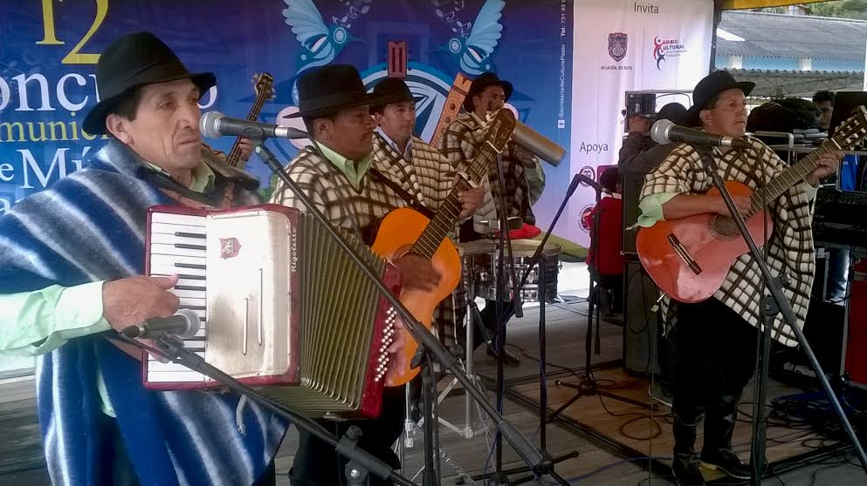
Con un repertorio de canciones donde se resalta los valores de la mujer, la tierra y la identidad del sector rural, se cumplió con la cuarta eliminatoria del XII Concurso de Música Campesina que tuvo lugar en el corregimiento El Encano donde se dieron cita nueve agrupaciones: Amistad, Víctor y su Grupo, Los Nativos del Sur, Brisas del Esterero, Alma Campesina, Wilmer y su Grupo, Leonar y su Grupo, El Cuarteto Vendaval de Morasurco y Combinación Sureña, representantes del sector, así como de Buesaquillo, Morasurco y La Caldera.
La Secretaria de Cultura, María Paula Chavarriaga Rosero, entregó un balance positivo de la jornada y de las eliminatorias cumplidas en la zona rural. “Se desarrolló con satisfacción las eliminatorias del concurso de Música Campesina en los diferentes corregimientos, donde además se destaca la participación y acompañamiento de la comunidad, quienes domingo a domingo se dieron cita para escuchar este género donde se resalta nuestra esencia. Para este cuarto encuentro sobresalió la vinculación de los niños y jóvenes, quienes son el futuro del sonsureño y los encargados de que este ritmo se preserve de generación en generación”.
El corregidor del Encano, Hernán Darío Guerra, indicó que para el sector es importante ser el escenario de una de las eliminatorias del concurso de música campesina. “Agradecemos a la Secretaría de Cultura por su apoyo y por seleccionarnos como una de las sedes, porque el Encano cuenta con artistas talentosos y esta es la oportunidad para que se motiven a participar y puedan dar a conocer el trabajo que realizan luego de sus arduas labores en el campo”.
Por su parte, Wilmer Alexander Robles, integrante de Wilmer y su grupo, el cual está conformado por niños desde los 10 hasta los 15 años y quienes con su espíritu joven compartieron composiciones dedicadas al campesino y al sonsureño, se refirió a la importancia de que las nuevas generaciones participen del concurso de música campesina. “Mi padre me inculcó el amor por este género y decidí crear mi propio grupo incorporando a niños apasionados por la música, una opción que tenemos para preservar nuestra esencia además de aprovechar de una buena forma el tiempo libre”.
La próxima eliminatoria del XVII Concurso Municipal de Música Campesina, correspondiente a nuevas tendencias, se cumplirá el domingo 16 de noviembre en el Centro Cultural Pandiaco.
INICIÓ EL FESTIVAL DE ESCUELAS DE FORMACIÓN DEPORTIVA DE PASTO DEPORTE

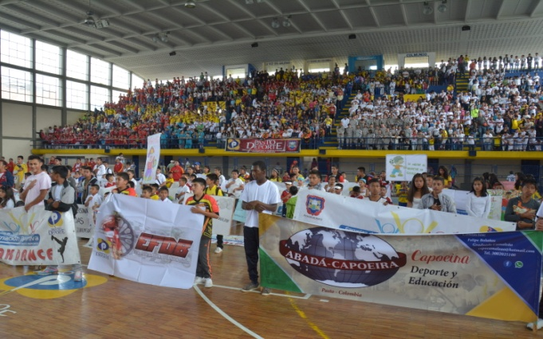

Se inauguró el Festival de Escuelas de Formación Deportiva de Pasto Deporte, que contará la participación de niños, niñas y jóvenes del municipio. Su directora Claudia Marcela Cano, agradeció a los 17 corregimientos que realizaron su esfuerzo para participar en cualquiera de las 22 disciplinas. “Este es un espacio que contribuye al aprovechamiento del tiempo libre y a la sana convivencia”.

El festival se realizará hasta el 18 de diciembre para lo cual Pasto Deporte ha activado todos los escenarios deportivos de la zona urbana y rural, con el acompañamiento de los monitores de cada disciplina, quienes vienen realizando un trabajo profesional y comprometido.

“En esta oportunidad, todos son ganadores, todos pueden participar, es un evento incluyente donde se va a entregar incentivos, como medallas”, resaltó la funcionaria quien destacó el compromiso de los padres de familia que apoyan a sus hijos en estas actividades deportivas, que implican tiempo y dedicación.

Contacto: Directora Pasto Deporte, Claudia Marcela Cano Rodríguez. Celular: 3117004429

PRESELECCIONAN DEPORTISTAS PARA JUEGOS NACIONALES DE SERVIDORES PÚBLICOS

Como preparación de los XVIII Juegos Nacionales de Servidores Públicos que se realizaran del 12 al 19 de julio del 2015 en Pasto, la Subsecretaría de Talento Humano y el comité organizador de la Alcaldía Municipal desarrollaron el primer congreso técnico, donde participaron los funcionarios inscritos en las disciplinas dispuestas para el encuentro deportivo.

El director de los Juegos, Mauricio Mesías Giraldo, indicó que luego de convocar al personal de la Administración para participar en las modalidades de: ajedrez, atletismo, baloncesto, billar, bolos, ciclismo, fútbol, fútbol de salón, natación, tenis de mesa, tenis de campo, voleibol, se realizará las olimpiadas internas. “Se escogerán equipos al azar, quienes participaran del campeonato, en el cual se preseleccionará a los primeros deportistas que representarán a la Alcaldía en los Juegos Nacionales de Servidores Públicos”.

Mesías Giraldo, informó que posterior a la preselección de los participantes en las distintas modalidades deportivas, en diciembre se realizará un acto de clausura de las olimpiadas internas, y en el mes de febrero se dará inicio al primer ciclo de preparación. “Se estableció la inscripción individual en las diferentes disciplinas para dar participación al mayor número de funcionarios en la preselección”.

ADELANTAN ACCIONES PARA MEJORAR FERIA DE GANADO DEL MUNICIPIO

En las instalaciones de Corpoica el director encargado de Plazas de Mercado Álvaro Omero Ramos Pantoja, llevó a cabo una reunión para analizar temas relacionados con el mejoramiento de la feria de ganado, reubicación y construcción de corrales destinados al sector porcino y bovino.

El funcionario señaló que con el apoyo de diferentes entidades sanitarias, se fortalecerá el control de la entrada y salida de vehículos a la feria de ganado y se buscarán recursos para la construcción de pesas de animales. “Estas acciones van encaminadas exclusivamente a mejorar el servicio de la comunidad que comercializa los animales y por ende para los usuarios que son los que consumen los productos que llegan a la región”.

Contacto: Director (e) Plazas de Mercado, Álvaro Ramos Pantoja. Celular: 3155817981

Pasto Transformación Productiva

Oficina de Comunicación Social
Alcaldía de Pasto

